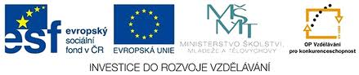
Evropa – obyvatelstvo
VY_32_INOVACE_06_ZEMĚPIS_Evropa – obyvatelstvo
Dětský domov, Základní škola, Střední škola Duchcov, Školní 1, příspěvková organizace
Registrační číslo: cz.1.07/1.4.00/21.0559
Jana Hoffmannová
- Žije zde více než 700 miliónů lidí
- Skládá se z 50 nezávislých států
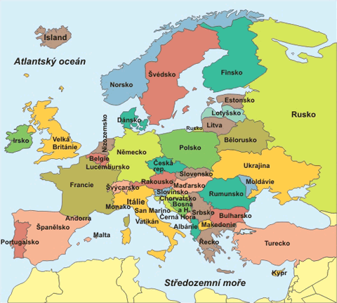
- Vysoká hustota zalidnění – Nizozemsko (nejvyšší), Island (nejnižší)
- Dvě třetiny obyvatel žijí ve městech (vysoká urbanizace)
- Evropa stárne klesá přirozený přírůstek (rodí se málo dětí)
- Hodně obyvatel získává Evropa přistěhovalectvím hlavně uprchlíci ze severní Afriky, jižní a jihozápadní Asie
- Stěhování probíhá i uvnitř Evropy
  - Lidé z východní Evropy se stěhují na západ
  - Je to stěhování hlavně za prací a většími ekonomickými výhodami
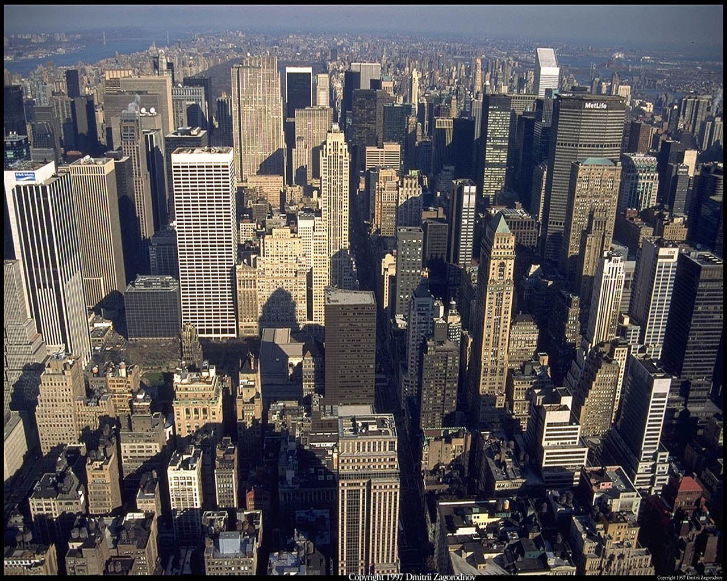
- Jazyky
  - Slovanské
    - Východní – ruština, běloruština, …
    - Západní – čeština, slovenština, polština, …
    - Jižní – slovinština, chorvatština, srbština, …
  - Germánské – němčina, angličtina, …
  - Románské – italština, rumunština, francouzština, španělština, …
  - Baltské – norština, švédština, dánština, …
  - Ugrofinské – maďarština, finština
  - Keltské – irština
  - Indoíránské – romština, …
  - Řečtina, albánština
- Nejpočetnější národy Evropy
  - Rusové, Němci, Italové, Angličané, Francouzi, Ukrajinci, Španělé, Poláci

- Náboženství
  - Nejvíce rozšířené je křesťanství (děli se na – katolíky, pravoslavné a protestanty)
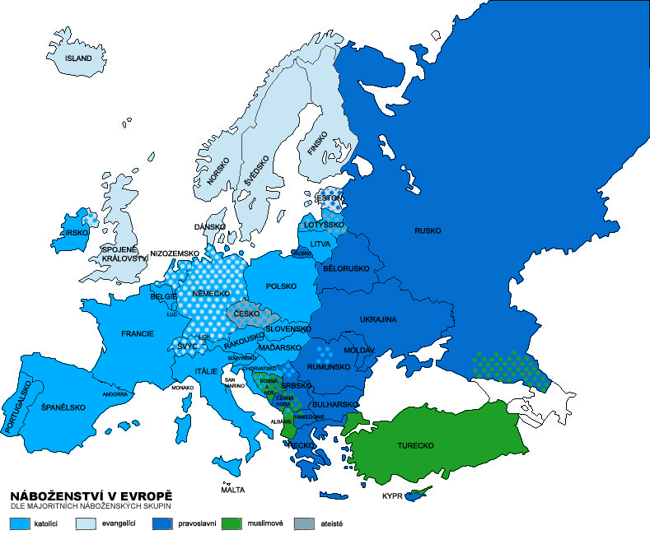
  - V některých oblastech (Balkán) islám
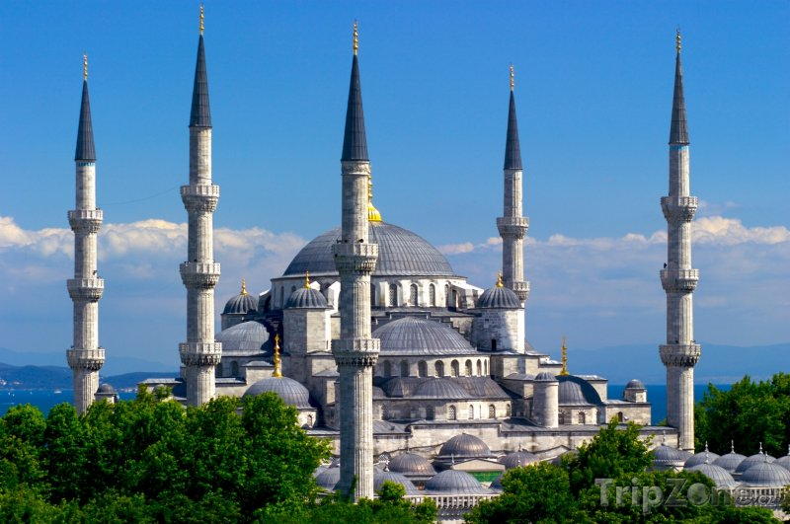
  - V mnoha zemích nezájem o náboženství (sekularizace)
Kontrolní otázky

- Víš, co to znamená, že Evropa stárne a proč ?

- Jaké slovanské jazyky znáš ?

- Odkud přibývá do Evropy nejvíce přistěhovalců ?

- Víš, které náboženství je v Evropě nejrozšířenější ?

- Vyjmenuj nejpočetnější národy Evropy.

Odpovědi
- Rodí se málo dětí

- Čeština, slovenština, ruština, polština, běloruština, …

- Ze severní Afriky a jižní a jihovýchodní Asie

- Křesťanství

- Rusové, Němci, Poláci, Italové, Angličané, Francouzi, …

Odkazy
http://www.bedekr.cz/staty/Evropa?page=7
http://www.arts-wallpapers.com/desktop_wallpapers/travel_places/New-York-City_Wallpapers/imagepages/image27.htm
http://www.rade.ic.cz/2rocnik/ob.html
http://turecko.tripzone.cz/fotogalerie/istanbul-mesita-sultan-ahmed-573

